|  |  |  |
| --- | --- | --- |
| **ОПИСАНИЕ МЕСТОПОЛОЖЕНИЯ ГРАНИЦ**  **Зона ведения крестьянского фермерского хозяйства (СиКфх)** | | |
| (наименование объекта, местоположение границ которого описано (далее - объект)) | | |
| **Раздел 1** | | |
| **Сведения об объекте** | | |
| **№ п/п** | **Характеристики объекта** | **Описание характеристик** |
| **1** | **2** | **3** |
| 1. | Местоположение объекта | Новосибирская область, район  Куйбышевский, город Куйбышев |
| 2. | Площадь объекта +/- величина  погрешности определения площади (Р +/- Дельта Р) | 3261481 +/- 15802 м² |
| 3. | Иные характеристики объекта | **Вид объекта реестра границ:** территориальная зона  **Виды разрешенного использования земельных участков расположенных в территориальной зоне: Основные виды разрешенного использования:** Растениеводство (1.1)  Выращивание зерновых и иных сельскохозяйственных культур (1.2) Овощеводство (1.3)  Выращивание тонизирующих, лекарственных, цветочных культур (1.4) Садоводство (1.5) Выращивание льна и конопли (1.6) Животноводство (1.7) Скотоводство (1.8)  Звероводство (1.9) Птицеводство (1.10)  Свиноводство (1.11) Пчеловодство (1.12) Рыбоводство (1.13) Хранение и переработка сельскохозяйственной продукции (1.15)  Питомники (1.17) Обеспечение сельскохозяйственного производства (1.18)Сенокошение (1.19)  Выпас сельскохозяйственных животных (1.20)  **Условно разрешенные виды использования:** Размещение автомобильных дорог (7.2.1)  Водные объекты (11.0)  Специальное пользование водными объектами (11.2)  Гидротехнические сооружения (11.3) **Вспомогательные виды разрешенного использования:** Не устанавливается  **Предельные размеры земельных участков:** Минимальный: 1000м²;  Максимальный: 2 500 000 м²  Вне зависимости от территориальной зоны для отдельных видов разрешенного использования земельных участков, в том числе:   * предельный размер земельного участка с видом разрешенного использования **"Специальное пользование водными объектами (11.2)"** Минимальный: Не устанавливается Максимальный: Не устанавливается * предельный размер земельного участка с видом разрешенного использования **"Гидротехнические сооружения (11.3)"**Минимальный: Не устанавливается Максимальный: Не устанавливается * предельный размер земельного участка с видом разрешенного использования "**Обеспечение сельскохозяйственного производства (1.18)**" Минимальный:10м² Максимальный:150 000м² |

|  |  |  |  |  |  |
| --- | --- | --- | --- | --- | --- |
| **Раздел 2** | | | | | |
| **Сведения о местоположении границ объекта** | | | | | |
| 1. Система координат МСК НСО, зона 2 | | | | | |
| 2. Сведения о характерных точках границ объекта | | | | | |
| **Обозначение характерных точек границ** | **Координаты, м** | | **Метод определения координат характерной точки** | **Средняя квадратическая погрешность положения характерной точки (Мt), м** | **Описание обозначения точки на местности (при наличии)** |
| **X** | **Y** |
| **1** | **2** | **3** | **4** | **5** | **6** |
| 1 | 542135.44 | 2290908.59 | Картометрический  метод | 2.50 | - |
| 2 | 542572.11 | 2290585.73 | Картометрический  метод | 2.50 | - |
| 3 | 542593.15 | 2290529.03 | Картометрический  метод | 2.50 | - |
| 4 | 542594.85 | 2290517.58 | Картометрический  метод | 2.50 | - |
| 5 | 542602.91 | 2290463.48 | Картометрический  метод | 2.50 | - |
| 6 | 542489.74 | 2290408.09 | Картометрический  метод | 2.50 | - |
| 7 | 542377.18 | 2290231.58 | Картометрический  метод | 2.50 | - |
| 8 | 542388.10 | 2290144.03 | Картометрический  метод | 2.50 | - |
| 9 | 542515.52 | 2290202.06 | Картометрический  метод | 2.50 | - |
| 10 | 542715.96 | 2290197.85 | Картометрический  метод | 2.50 | - |
| 11 | 542901.38 | 2289697.58 | Картометрический  метод | 2.50 | - |
| 12 | 542824.92 | 2289697.51 | Картометрический  метод | 2.50 | - |
| 13 | 542579.80 | 2289741.33 | Картометрический  метод | 2.50 | - |
| 14 | 542111.42 | 2289743.34 | Картометрический  метод | 2.50 | - |
| 15 | 542149.10 | 2289802.32 | Картометрический  метод | 2.50 | - |
| 16 | 541806.49 | 2289917.53 | Картометрический  метод | 2.50 | - |
| 17 | 541422.34 | 2289951.53 | Картометрический  метод | 2.50 | - |
| 18 | 541514.62 | 2290170.15 | Картометрический  метод | 2.50 | - |
| 19 | 541721.64 | 2290490.95 | Картометрический  метод | 2.50 | - |
| 20 | 541910.86 | 2290769.81 | Картометрический  метод | 2.50 | - |
| 1 | 542135.44 | 2290908.59 | Картометрический  метод | 2.50 | - |
| 21 | 542132.60 | 2290680.60 | Картометрический  метод | 2.50 | - |
|  | | | | | |

|  |  |  |  |  |  |
| --- | --- | --- | --- | --- | --- |
| 2. Сведения о характерных точках границ объекта | | | | | |
| **Обозначение характерных точек границ** | **Координаты, м** | | **Метод определения координат характерной точки** | **Средняя квадратическая погрешность положения характерной точки (Мt), м** | **Описание обозначения точки на местности (при наличии)** |
| **X** | **Y** |
| **1** | **2** | **3** | **4** | **5** | **6** |
| 22 | 542278.79 | 2290556.65 | Картометрический  метод | 2.50 | - |
| 23 | 542241.94 | 2290532.60 | Картометрический  метод | 2.50 | - |
| 24 | 542057.34 | 2290520.39 | Картометрический  метод | 2.50 | - |
| 25 | 542055.22 | 2290542.84 | Картометрический  метод | 2.50 | - |
| 21 | 542132.60 | 2290680.60 | Картометрический  метод | 2.50 | - |
| 26 | 542127.14 | 2290428.96 | Картометрический  метод | 2.50 | - |
| 27 | 542180.05 | 2290413.96 | Картометрический  метод | 2.50 | - |
| 28 | 542234.31 | 2290356.54 | Картометрический  метод | 2.50 | - |
| 29 | 542210.72 | 2290332.77 | Картометрический  метод | 2.50 | - |
| 30 | 542118.92 | 2290391.86 | Картометрический  метод | 2.50 | - |
| 26 | 542127.14 | 2290428.96 | Картометрический  метод | 2.50 | - |
| 31 | 538920.22 | 2294594.20 | Картометрический  метод | 2.50 | - |
| 32 | 539241.29 | 2294522.83 | Картометрический  метод | 2.50 | - |
| 33 | 539240.90 | 2294522.68 | Картометрический  метод | 2.50 | - |
| 34 | 539118.05 | 2294533.14 | Картометрический  метод | 2.50 | - |
| 35 | 539135.85 | 2294498.84 | Картометрический  метод | 2.50 | - |
| 36 | 539161.59 | 2294473.41 | Картометрический  метод | 2.50 | - |
| 37 | 539186.38 | 2294463.78 | Картометрический  метод | 2.50 | - |
| 38 | 539223.83 | 2294445.24 | Картометрический  метод | 2.50 | - |
| 39 | 539244.08 | 2294508.64 | Картометрический  метод | 2.50 | - |
| 40 | 539274.70 | 2294509.49 | Картометрический  метод | 2.50 | - |
| 41 | 539264.25 | 2294435.51 | Картометрический  метод | 2.50 | - |
| 42 | 539314.14 | 2294451.17 | Картометрический  метод | 2.50 | - |
| 43 | 539374.48 | 2294492.97 | Картометрический  метод | 2.50 | - |
| 44 | 539374.28 | 2294493.27 | Картометрический  метод | 2.50 | - |
| 45 | 539469.83 | 2294472.03 | Картометрический  метод | 2.50 | - |

|  |  |  |  |  |  |
| --- | --- | --- | --- | --- | --- |
| 2. Сведения о характерных точках границ объекта | | | | | |
| **Обозначение характерных точек границ** | **Координаты, м** | | **Метод определения координат характерной точки** | **Средняя квадратическая погрешность положения характерной точки (Мt), м** | **Описание обозначения точки на местности (при наличии)** |
| **X** | **Y** |
| **1** | **2** | **3** | **4** | **5** | **6** |
| 46 | 539469.76 | 2294471.82 | Картометрический  метод | 2.50 | - |
| 47 | 539357.59 | 2294216.56 | Картометрический  метод | 2.50 | - |
| 48 | 539330.58 | 2294158.75 | Картометрический  метод | 2.50 | - |
| 49 | 539336.44 | 2294114.28 | Картометрический  метод | 2.50 | - |
| 50 | 539391.92 | 2294070.26 | Картометрический  метод | 2.50 | - |
| 51 | 539394.08 | 2294144.81 | Картометрический  метод | 2.50 | - |
| 52 | 539368.84 | 2294170.43 | Картометрический  метод | 2.50 | - |
| 53 | 539377.82 | 2294215.55 | Картометрический  метод | 2.50 | - |
| 54 | 539494.06 | 2294435.90 | Картометрический  метод | 2.50 | - |
| 55 | 539514.49 | 2294466.91 | Картометрический  метод | 2.50 | - |
| 56 | 539514.53 | 2294467.18 | Картометрический  метод | 2.50 | - |
| 57 | 540131.13 | 2294419.01 | Картометрический  метод | 2.50 | - |
| 58 | 540131.13 | 2294418.67 | Картометрический  метод | 2.50 | - |
| 59 | 540184.29 | 2294392.07 | Картометрический  метод | 2.50 | - |
| 60 | 540416.36 | 2294366.11 | Картометрический  метод | 2.50 | - |
| 61 | 540635.07 | 2294301.65 | Картометрический  метод | 2.50 | - |
| 62 | 540701.08 | 2294255.91 | Картометрический  метод | 2.50 | - |
| 63 | 540717.22 | 2294245.22 | Картометрический  метод | 2.50 | - |
| 64 | 540689.62 | 2294192.93 | Картометрический  метод | 2.50 | - |
| 65 | 540677.14 | 2294232.79 | Картометрический  метод | 2.50 | - |
| 66 | 540644.06 | 2294260.57 | Картометрический  метод | 2.50 | - |
| 67 | 540605.42 | 2294282.85 | Картометрический  метод | 2.50 | - |
| 68 | 540570.16 | 2294281.95 | Картометрический  метод | 2.50 | - |
| 69 | 540539.63 | 2294254.40 | Картометрический  метод | 2.50 | - |
| 70 | 540506.09 | 2294166.03 | Картометрический  метод | 2.50 | - |
| 71 | 540442.18 | 2294086.06 | Картометрический  метод | 2.50 | - |

|  |  |  |  |  |  |
| --- | --- | --- | --- | --- | --- |
| 2. Сведения о характерных точках границ объекта | | | | | |
| **Обозначение характерных точек границ** | **Координаты, м** | | **Метод определения координат характерной точки** | **Средняя квадратическая погрешность положения характерной точки (Мt), м** | **Описание обозначения точки на местности (при наличии)** |
| **X** | **Y** |
| **1** | **2** | **3** | **4** | **5** | **6** |
| 72 | 540424.32 | 2294047.98 | Картометрический  метод | 2.50 | - |
| 73 | 540311.07 | 2294215.22 | Картометрический  метод | 2.50 | - |
| 74 | 540102.08 | 2294235.88 | Картометрический  метод | 2.50 | - |
| 75 | 539858.42 | 2294200.50 | Картометрический  метод | 2.50 | - |
| 76 | 539599.98 | 2294098.73 | Картометрический  метод | 2.50 | - |
| 77 | 539317.57 | 2293893.78 | Картометрический  метод | 2.50 | - |
| 78 | 539256.44 | 2293901.83 | Картометрический  метод | 2.50 | - |
| 79 | 538952.64 | 2293642.23 | Картометрический  метод | 2.50 | - |
| 80 | 538787.63 | 2293481.48 | Картометрический  метод | 2.50 | - |
| 81 | 538848.87 | 2293616.08 | Картометрический  метод | 2.50 | - |
| 82 | 538863.42 | 2293681.96 | Картометрический  метод | 2.50 | - |
| 83 | 538809.08 | 2293717.26 | Картометрический  метод | 2.50 | - |
| 84 | 538730.47 | 2293731.21 | Картометрический  метод | 2.50 | - |
| 85 | 538705.80 | 2293846.82 | Картометрический  метод | 2.50 | - |
| 86 | 538765.97 | 2294271.10 | Картометрический  метод | 2.50 | - |
| 87 | 538789.13 | 2294579.04 | Картометрический  метод | 2.50 | - |
| 88 | 538789.12 | 2294579.33 | Картометрический  метод | 2.50 | - |
| 31 | 538920.22 | 2294594.20 | Картометрический  метод | 2.50 | - |
| 89 | 539300.14 | 2294418.04 | Картометрический  метод | 2.50 | - |
| 90 | 539270.86 | 2294327.31 | Картометрический  метод | 2.50 | - |
| 91 | 539212.95 | 2294245.72 | Картометрический  метод | 2.50 | - |
| 92 | 539236.02 | 2294214.76 | Картометрический  метод | 2.50 | - |
| 93 | 539206.04 | 2294127.68 | Картометрический  метод | 2.50 | - |
| 94 | 539176.06 | 2294107.27 | Картометрический  метод | 2.50 | - |
| 95 | 539093.25 | 2293953.99 | Картометрический  метод | 2.50 | - |
| 96 | 539069.51 | 2293981.69 | Картометрический  метод | 2.50 | - |

|  |  |  |  |  |  |
| --- | --- | --- | --- | --- | --- |
| 2. Сведения о характерных точках границ объекта | | | | | |
| **Обозначение характерных точек границ** | **Координаты, м** | | **Метод определения координат характерной точки** | **Средняя квадратическая погрешность положения характерной точки (Мt), м** | **Описание обозначения точки на местности (при наличии)** |
| **X** | **Y** |
| **1** | **2** | **3** | **4** | **5** | **6** |
| 97 | 539095.22 | 2294087.45 | Картометрический  метод | 2.50 | - |
| 98 | 538993.61 | 2294141.39 | Картометрический  метод | 2.50 | - |
| 99 | 539042.80 | 2294229.09 | Картометрический  метод | 2.50 | - |
| 100 | 539089.17 | 2294228.41 | Картометрический  метод | 2.50 | - |
| 101 | 539132.26 | 2294341.57 | Картометрический  метод | 2.50 | - |
| 102 | 539179.72 | 2294348.95 | Картометрический  метод | 2.50 | - |
| 103 | 539224.50 | 2294378.82 | Картометрический  метод | 2.50 | - |
| 104 | 539247.14 | 2294414.27 | Картометрический  метод | 2.50 | - |
| 89 | 539300.14 | 2294418.04 | Картометрический  метод | 2.50 | - |
| 105 | 540411.11 | 2294283.28 | Картометрический  метод | 2.50 | - |
| 106 | 540449.90 | 2294272.72 | Картометрический  метод | 2.50 | - |
| 107 | 540450.03 | 2294211.95 | Картометрический  метод | 2.50 | - |
| 108 | 540384.48 | 2294122.24 | Картометрический  метод | 2.50 | - |
| 109 | 540325.94 | 2294236.54 | Картометрический  метод | 2.50 | - |
| 105 | 540411.11 | 2294283.28 | Картометрический  метод | 2.50 | - |
| 110 | 539049.05 | 2294452.10 | Картометрический  метод | 2.50 | - |
| 111 | 539063.43 | 2294404.50 | Картометрический  метод | 2.50 | - |
| 112 | 538978.15 | 2294383.24 | Картометрический  метод | 2.50 | - |
| 113 | 538958.09 | 2294353.40 | Картометрический  метод | 2.50 | - |
| 114 | 538907.13 | 2294354.59 | Картометрический  метод | 2.50 | - |
| 115 | 538869.13 | 2294381.37 | Картометрический  метод | 2.50 | - |
| 116 | 538893.72 | 2294431.43 | Картометрический  метод | 2.50 | - |
| 117 | 538981.74 | 2294416.17 | Картометрический  метод | 2.50 | - |
| 110 | 539049.05 | 2294452.10 | Картометрический  метод | 2.50 | - |
| 118 | 539243.97 | 2294187.89 | Картометрический  метод | 2.50 | - |
| 119 | 539286.92 | 2294186.40 | Картометрический  метод | 2.50 | - |

|  |  |  |  |  |  |
| --- | --- | --- | --- | --- | --- |
| 2. Сведения о характерных точках границ объекта | | | | | |
| **Обозначение характерных точек границ** | **Координаты, м** | | **Метод определения координат характерной точки** | **Средняя квадратическая погрешность положения характерной точки (Мt), м** | **Описание обозначения точки на местности (при наличии)** |
| **X** | **Y** |
| **1** | **2** | **3** | **4** | **5** | **6** |
| 120 | 539324.03 | 2294169.98 | Картометрический  метод | 2.50 | - |
| 121 | 539294.19 | 2294087.59 | Картометрический  метод | 2.50 | - |
| 122 | 539275.85 | 2294048.43 | Картометрический  метод | 2.50 | - |
| 123 | 539241.31 | 2294074.32 | Картометрический  метод | 2.50 | - |
| 124 | 539213.03 | 2294105.52 | Картометрический  метод | 2.50 | - |
| 125 | 539225.36 | 2294150.09 | Картометрический  метод | 2.50 | - |
| 118 | 539243.97 | 2294187.89 | Картометрический  метод | 2.50 | - |
| 126 | 538984.88 | 2293866.19 | Картометрический  метод | 2.50 | - |
| 127 | 539070.58 | 2293844.30 | Картометрический  метод | 2.50 | - |
| 128 | 539087.63 | 2293819.82 | Картометрический  метод | 2.50 | - |
| 129 | 539027.09 | 2293756.88 | Картометрический  метод | 2.50 | - |
| 130 | 538946.05 | 2293800.22 | Картометрический  метод | 2.50 | - |
| 126 | 538984.88 | 2293866.19 | Картометрический  метод | 2.50 | - |
| 131 | 538806.23 | 2293838.42 | Картометрический  метод | 2.50 | - |
| 132 | 538966.83 | 2293741.55 | Картометрический  метод | 2.50 | - |
| 133 | 538969.61 | 2293703.54 | Картометрический  метод | 2.50 | - |
| 134 | 538788.85 | 2293804.45 | Картометрический  метод | 2.50 | - |
| 131 | 538806.23 | 2293838.42 | Картометрический  метод | 2.50 | - |
| 135 | 539151.45 | 2294042.80 | Картометрический  метод | 2.50 | - |
| 136 | 539235.77 | 2294001.35 | Картометрический  метод | 2.50 | - |
| 137 | 539253.96 | 2293951.90 | Картометрический  метод | 2.50 | - |
| 138 | 539136.36 | 2294007.33 | Картометрический  метод | 2.50 | - |
| 135 | 539151.45 | 2294042.80 | Картометрический  метод | 2.50 | - |
| 139 | 538926.42 | 2293938.39 | Картометрический  метод | 2.50 | - |
| 140 | 538984.64 | 2293921.41 | Картометрический  метод | 2.50 | - |
| 141 | 538988.03 | 2293891.75 | Картометрический  метод | 2.50 | - |

|  |  |  |  |  |  |
| --- | --- | --- | --- | --- | --- |
| 2. Сведения о характерных точках границ объекта | | | | | |
| **Обозначение характерных точек границ** | **Координаты, м** | | **Метод определения координат характерной точки** | **Средняя квадратическая погрешность положения характерной точки (Мt), м** | **Описание обозначения точки на местности (при наличии)** |
| **X** | **Y** |
| **1** | **2** | **3** | **4** | **5** | **6** |
| 142 | 538967.45 | 2293870.75 | Картометрический  метод | 2.50 | - |
| 143 | 538911.17 | 2293886.74 | Картометрический  метод | 2.50 | - |
| 144 | 538895.32 | 2293918.91 | Картометрический  метод | 2.50 | - |
| 139 | 538926.42 | 2293938.39 | Картометрический  метод | 2.50 | - |
| 145 | 539686.83 | 2294350.93 | Картометрический  метод | 2.50 | - |
| 146 | 539722.27 | 2294344.54 | Картометрический  метод | 2.50 | - |
| 147 | 539746.66 | 2294309.90 | Картометрический  метод | 2.50 | - |
| 148 | 539725.99 | 2294282.80 | Картометрический  метод | 2.50 | - |
| 149 | 539695.83 | 2294286.26 | Картометрический  метод | 2.50 | - |
| 150 | 539677.80 | 2294306.65 | Картометрический  метод | 2.50 | - |
| 151 | 539666.33 | 2294329.02 | Картометрический  метод | 2.50 | - |
| 145 | 539686.83 | 2294350.93 | Картометрический  метод | 2.50 | - |
| 152 | 540182.34 | 2290009.48 | Картометрический  метод | 2.50 | - |
| 153 | 540090.46 | 2289930.40 | Картометрический  метод | 2.50 | - |
| 154 | 540049.16 | 2289637.50 | Картометрический  метод | 2.50 | - |
| 155 | 539984.19 | 2289468.60 | Картометрический  метод | 2.50 | - |
| 156 | 540127.34 | 2289271.00 | Картометрический  метод | 2.50 | - |
| 157 | 540017.71 | 2289157.22 | Картометрический  метод | 2.50 | - |
| 158 | 539941.72 | 2289170.66 | Картометрический  метод | 2.50 | - |
| 159 | 539813.49 | 2289028.72 | Картометрический  метод | 2.50 | - |
| 160 | 539710.18 | 2288880.14 | Картометрический  метод | 2.50 | - |
| 161 | 539660.20 | 2288800.49 | Картометрический  метод | 2.50 | - |
| 162 | 539458.85 | 2288826.24 | Картометрический  метод | 2.50 | - |
| 163 | 539486.74 | 2288943.80 | Картометрический  метод | 2.50 | - |
| 164 | 539504.09 | 2289016.90 | Картометрический  метод | 2.50 | - |
| 165 | 539527.88 | 2289117.17 | Картометрический  метод | 2.50 | - |

|  |  |  |  |  |  |
| --- | --- | --- | --- | --- | --- |
| 2. Сведения о характерных точках границ объекта | | | | | |
| **Обозначение характерных точек границ** | **Координаты, м** | | **Метод определения координат характерной точки** | **Средняя квадратическая погрешность положения характерной точки (Мt), м** | **Описание обозначения точки на местности (при наличии)** |
| **X** | **Y** |
| **1** | **2** | **3** | **4** | **5** | **6** |
| 166 | 539606.27 | 2289387.02 | Картометрический  метод | 2.50 | - |
| 167 | 539576.06 | 2289436.11 | Картометрический  метод | 2.50 | - |
| 168 | 539735.54 | 2289952.68 | Картометрический  метод | 2.50 | - |
| 169 | 540084.03 | 2289974.07 | Картометрический  метод | 2.50 | - |
| 152 | 540182.34 | 2290009.48 | Картометрический  метод | 2.50 | - |
| 170 | 537703.35 | 2292441.64 | Картометрический  метод | 2.50 | - |
| 171 | 537712.19 | 2292277.50 | Картометрический  метод | 2.50 | - |
| 172 | 537786.32 | 2292148.84 | Картометрический  метод | 2.50 | - |
| 173 | 537967.29 | 2292018.34 | Картометрический  метод | 2.50 | - |
| 174 | 538019.07 | 2292010.73 | Картометрический  метод | 2.50 | - |
| 175 | 537885.20 | 2291730.99 | Картометрический  метод | 2.50 | - |
| 176 | 537903.54 | 2291713.84 | Картометрический  метод | 2.50 | - |
| 177 | 538043.89 | 2292007.10 | Картометрический  метод | 2.50 | - |
| 178 | 538107.85 | 2291997.69 | Картометрический  метод | 2.50 | - |
| 179 | 538285.02 | 2292094.61 | Картометрический  метод | 2.50 | - |
| 180 | 538241.85 | 2291958.18 | Картометрический  метод | 2.50 | - |
| 181 | 538192.70 | 2291928.74 | Картометрический  метод | 2.50 | - |
| 182 | 538116.67 | 2291770.51 | Картометрический  метод | 2.50 | - |
| 183 | 538135.77 | 2291680.30 | Картометрический  метод | 2.50 | - |
| 184 | 538072.93 | 2291530.58 | Картометрический  метод | 2.50 | - |
| 185 | 538023.30 | 2291433.11 | Картометрический  метод | 2.50 | - |
| 186 | 537959.13 | 2291378.92 | Картометрический  метод | 2.50 | - |
| 187 | 537913.24 | 2291345.81 | Картометрический  метод | 2.50 | - |
| 188 | 537845.05 | 2291318.85 | Картометрический  метод | 2.50 | - |
| 189 | 537780.88 | 2291321.69 | Картометрический  метод | 2.50 | - |
| 190 | 537728.46 | 2291348.14 | Картометрический  метод | 2.50 | - |

|  |  |  |  |  |  |
| --- | --- | --- | --- | --- | --- |
| 2. Сведения о характерных точках границ объекта | | | | | |
| **Обозначение характерных точек границ** | **Координаты, м** | | **Метод определения координат характерной точки** | **Средняя квадратическая погрешность положения характерной точки (Мt), м** | **Описание обозначения точки на местности (при наличии)** |
| **X** | **Y** |
| **1** | **2** | **3** | **4** | **5** | **6** |
| 191 | 537884.97 | 2291675.05 | Картометрический  метод | 2.50 | - |
| 192 | 537866.09 | 2291691.07 | Картометрический  метод | 2.50 | - |
| 193 | 537707.86 | 2291360.45 | Картометрический  метод | 2.50 | - |
| 194 | 537644.19 | 2291389.20 | Картометрический  метод | 2.50 | - |
| 195 | 537566.25 | 2291462.96 | Картометрический  метод | 2.50 | - |
| 196 | 537507.83 | 2291558.01 | Картометрический  метод | 2.50 | - |
| 197 | 537676.41 | 2291876.10 | Картометрический  метод | 2.50 | - |
| 198 | 537688.07 | 2291904.13 | Картометрический  метод | 2.50 | - |
| 199 | 537633.48 | 2292094.47 | Картометрический  метод | 2.50 | - |
| 200 | 537648.05 | 2292177.39 | Картометрический  метод | 2.50 | - |
| 170 | 537703.35 | 2292441.64 | Картометрический  метод | 2.50 | - |
| 201 | 542629.98 | 2289638.56 | Картометрический  метод | 2.50 | - |
| 202 | 542933.45 | 2289543.52 | Картометрический  метод | 2.50 | - |
| 203 | 542939.76 | 2289453.68 | Картометрический  метод | 2.50 | - |
| 204 | 542868.36 | 2289289.69 | Картометрический  метод | 2.50 | - |
| 205 | 542386.82 | 2288914.00 | Картометрический  метод | 2.50 | - |
| 206 | 542126.35 | 2289187.87 | Картометрический  метод | 2.50 | - |
| 207 | 542282.26 | 2289343.30 | Картометрический  метод | 2.50 | - |
| 201 | 542629.98 | 2289638.56 | Картометрический  метод | 2.50 | - |
| 208 | 540337.32 | 2284772.32 | Картометрический  метод | 2.50 | - |
| 209 | 540853.06 | 2284743.41 | Картометрический  метод | 2.50 | - |
| 210 | 540436.54 | 2284076.42 | Картометрический  метод | 2.50 | - |
| 211 | 540262.22 | 2283394.84 | Картометрический  метод | 2.50 | - |
| 212 | 540188.91 | 2283568.02 | Картометрический  метод | 2.50 | - |
| 213 | 540178.43 | 2283617.56 | Картометрический  метод | 2.50 | - |
| 214 | 540181.24 | 2283629.82 | Картометрический  метод | 2.50 | - |

|  |  |  |  |  |  |
| --- | --- | --- | --- | --- | --- |
| 2. Сведения о характерных точках границ объекта | | | | | |
| **Обозначение характерных точек границ** | **Координаты, м** | | **Метод определения координат характерной точки** | **Средняя квадратическая погрешность положения характерной точки (Мt), м** | **Описание обозначения точки на местности (при наличии)** |
| **X** | **Y** |
| **1** | **2** | **3** | **4** | **5** | **6** |
| 215 | 540326.20 | 2283907.00 | Картометрический  метод | 2.50 | - |
| 216 | 540333.45 | 2283929.56 | Картометрический  метод | 2.50 | - |
| 217 | 540363.16 | 2284069.32 | Картометрический  метод | 2.50 | - |
| 218 | 540367.68 | 2284104.60 | Картометрический  метод | 2.50 | - |
| 208 | 540337.32 | 2284772.32 | Картометрический  метод | 2.50 | - |
| 219 | 540833.82 | 2290546.38 | Картометрический  метод | 2.50 | - |
| 220 | 541216.11 | 2290506.84 | Картометрический  метод | 2.50 | - |
| 221 | 541482.41 | 2290517.85 | Картометрический  метод | 2.50 | - |
| 222 | 541326.69 | 2290440.20 | Картометрический  метод | 2.50 | - |
| 223 | 541351.83 | 2290328.76 | Картометрический  метод | 2.50 | - |
| 224 | 541181.82 | 2290296.57 | Картометрический  метод | 2.50 | - |
| 225 | 541358.80 | 2290162.51 | Картометрический  метод | 2.50 | - |
| 226 | 541344.78 | 2290003.57 | Картометрический  метод | 2.50 | - |
| 227 | 541420.90 | 2289950.19 | Картометрический  метод | 2.50 | - |
| 228 | 541294.46 | 2289810.67 | Картометрический  метод | 2.50 | - |
| 229 | 541007.53 | 2290076.29 | Картометрический  метод | 2.50 | - |
| 230 | 540986.92 | 2290119.57 | Картометрический  метод | 2.50 | - |
| 231 | 540830.66 | 2290509.81 | Картометрический  метод | 2.50 | - |
| 219 | 540833.82 | 2290546.38 | Картометрический  метод | 2.50 | - |
| 3. Сведения о характерных точках части (частей) границы объекта | | | | | |
| **Обозначение характерных точек части границы** | **Координаты, м** | | **Метод определения координат характерной точки** | **Средняя квадратическая погрешность положения характерной точки (Мt), м** | **Описание обозначения точки на местности (при наличии)** |
| **X** | **Y** |
| **1** | **2** | **3** | **4** | **5** | **6** |
| - | - | - | - | - | - |
|  | | | | | |

|  |  |  |  |  |  |  |  |  |
| --- | --- | --- | --- | --- | --- | --- | --- | --- |
| **Раздел 3** | | | | | | | | |
| **Сведения о местоположении измененных (уточненных) границ объекта** | | | | | | | | |
| 1. Система координат | | - |  |  |  |  |  |  |
| 2. Сведения о характерных точках границ объекта | | | | | | | | |
| **Обозначение характерных точек границ** | **Существующие координаты, м** | | | **Измененные (уточненные) координаты, м** | | **Метод определения координат характерной точки** | **Средняя квадратическая погрешность положения характерной точки (Мt), м** | **Описание обозначения точки на местности (при наличии)** |
| **X** | | **Y** | **X** | **Y** |
| **1** | **2** | | **3** | **4** | **5** | **6** | **7** | **8** |
| - | - | | - | - | - | - | - |  |
| 3. Сведения о характерных точках части (частей) границы объекта | | | | | | | | |
| **Обозначение характерных точек части границы** | **Существующие координаты, м** | | | **Измененные (уточненные) координаты, м** | | **Метод определения координат характерной точки** | **Средняя квадратическая погрешность положения характерной точки (Мt), м** | **Описание обозначения точки на местности (при наличии)** |
| **X** | | **Y** | **X** | **Y** |
| **1** | **2** | | **3** | **4** | **5** | **6** | **7** | **8** |
| - | - | | - | - | - | - | - |  |
|  | | | | | | | | |

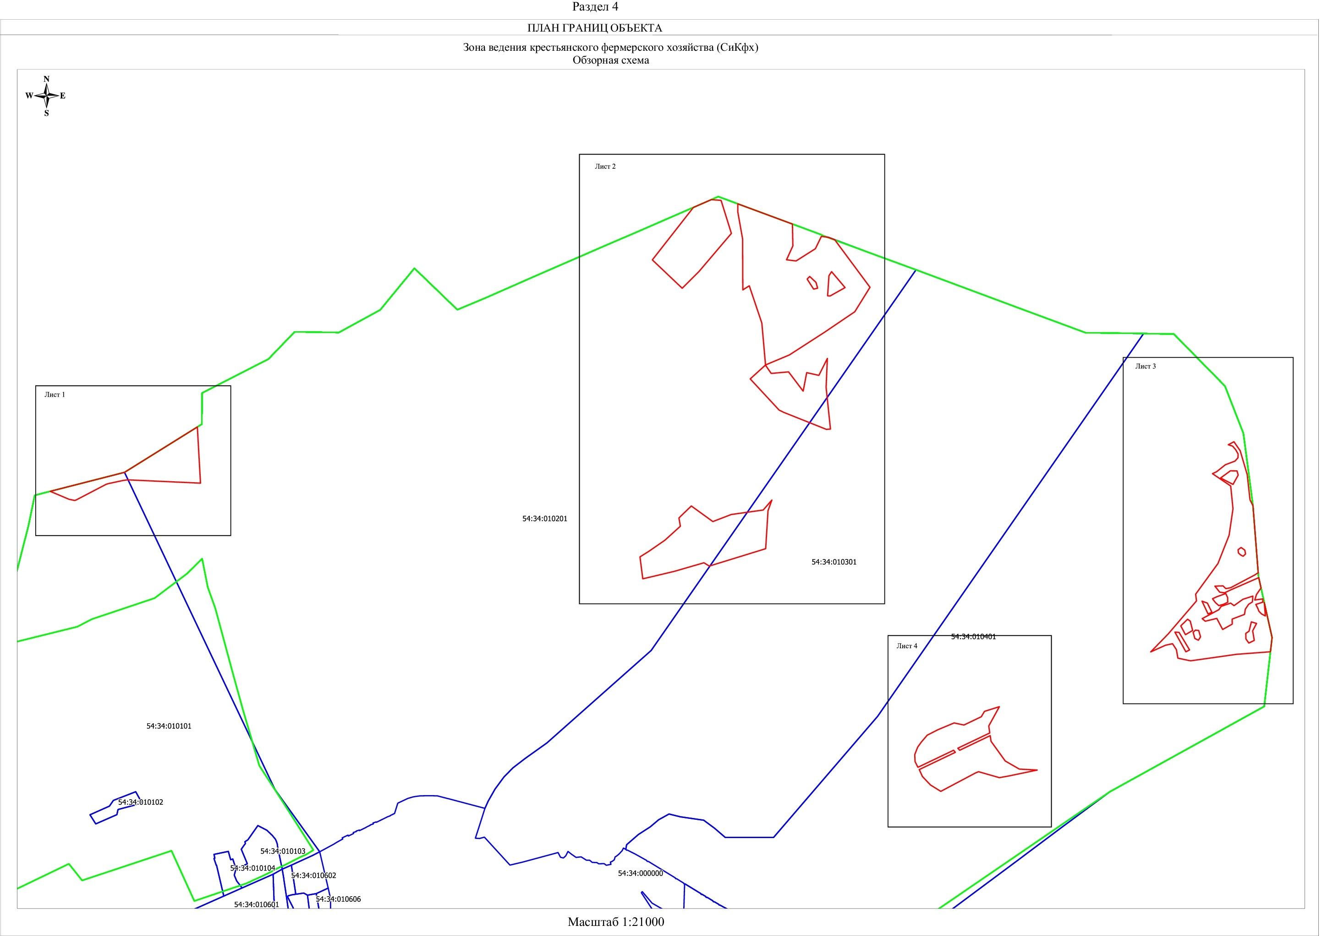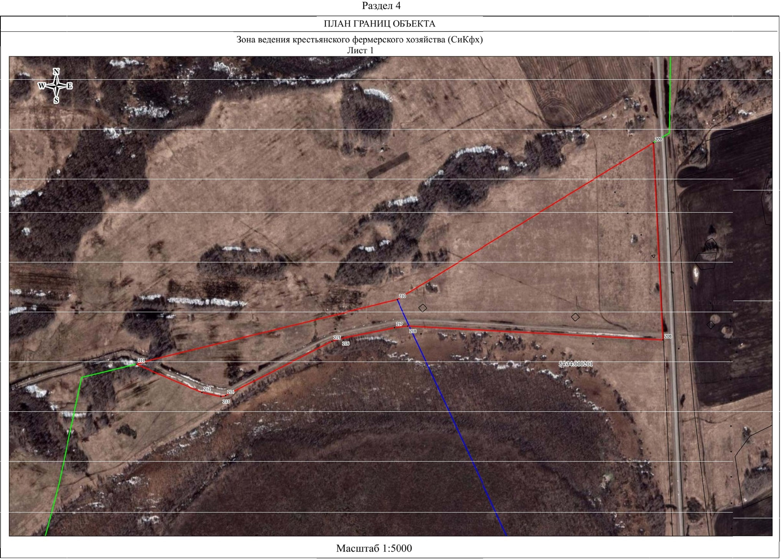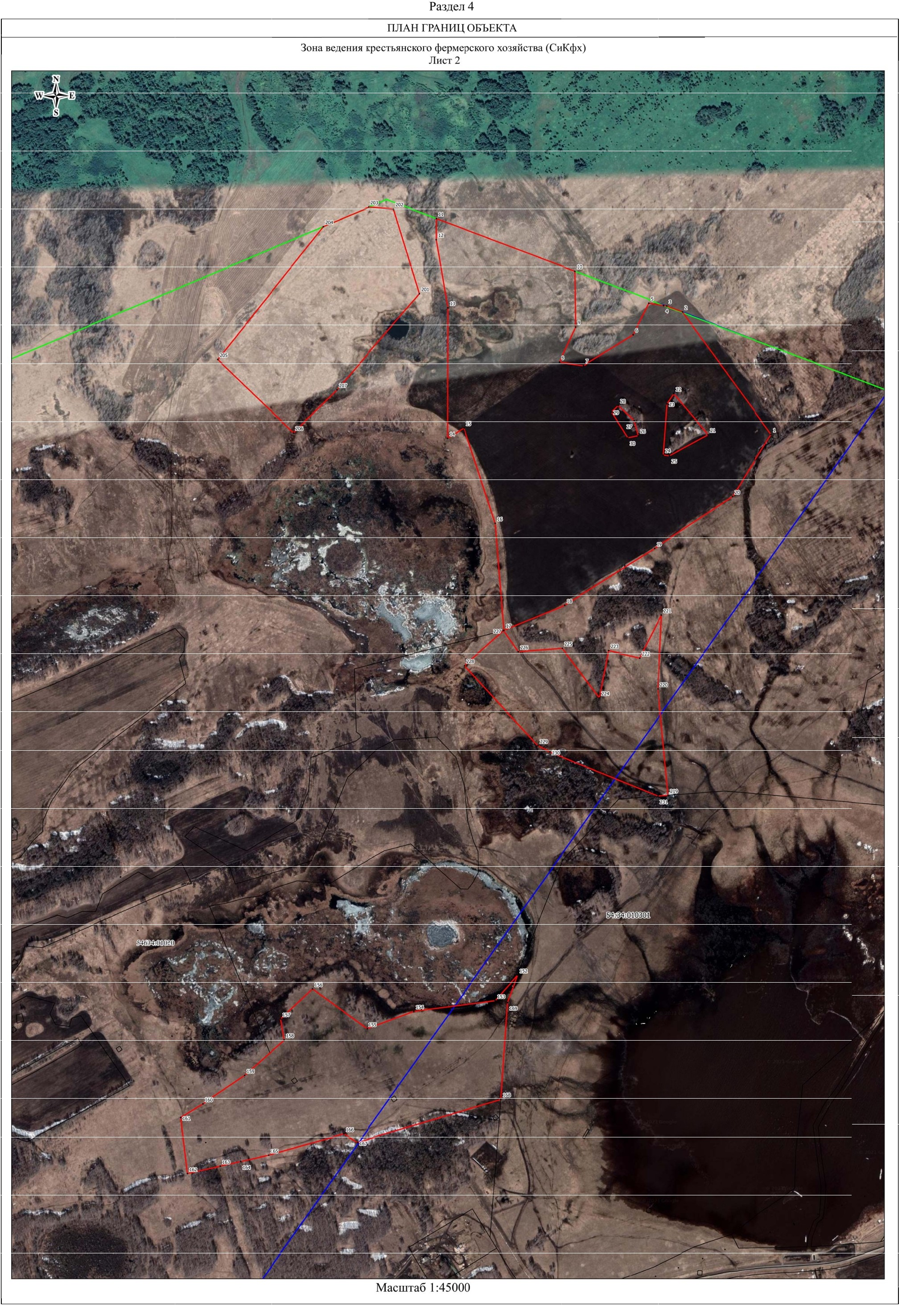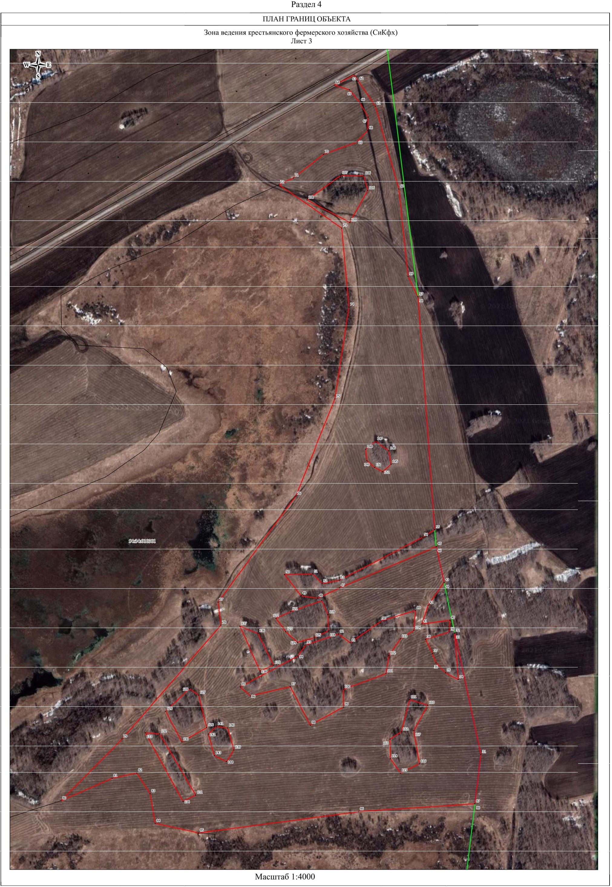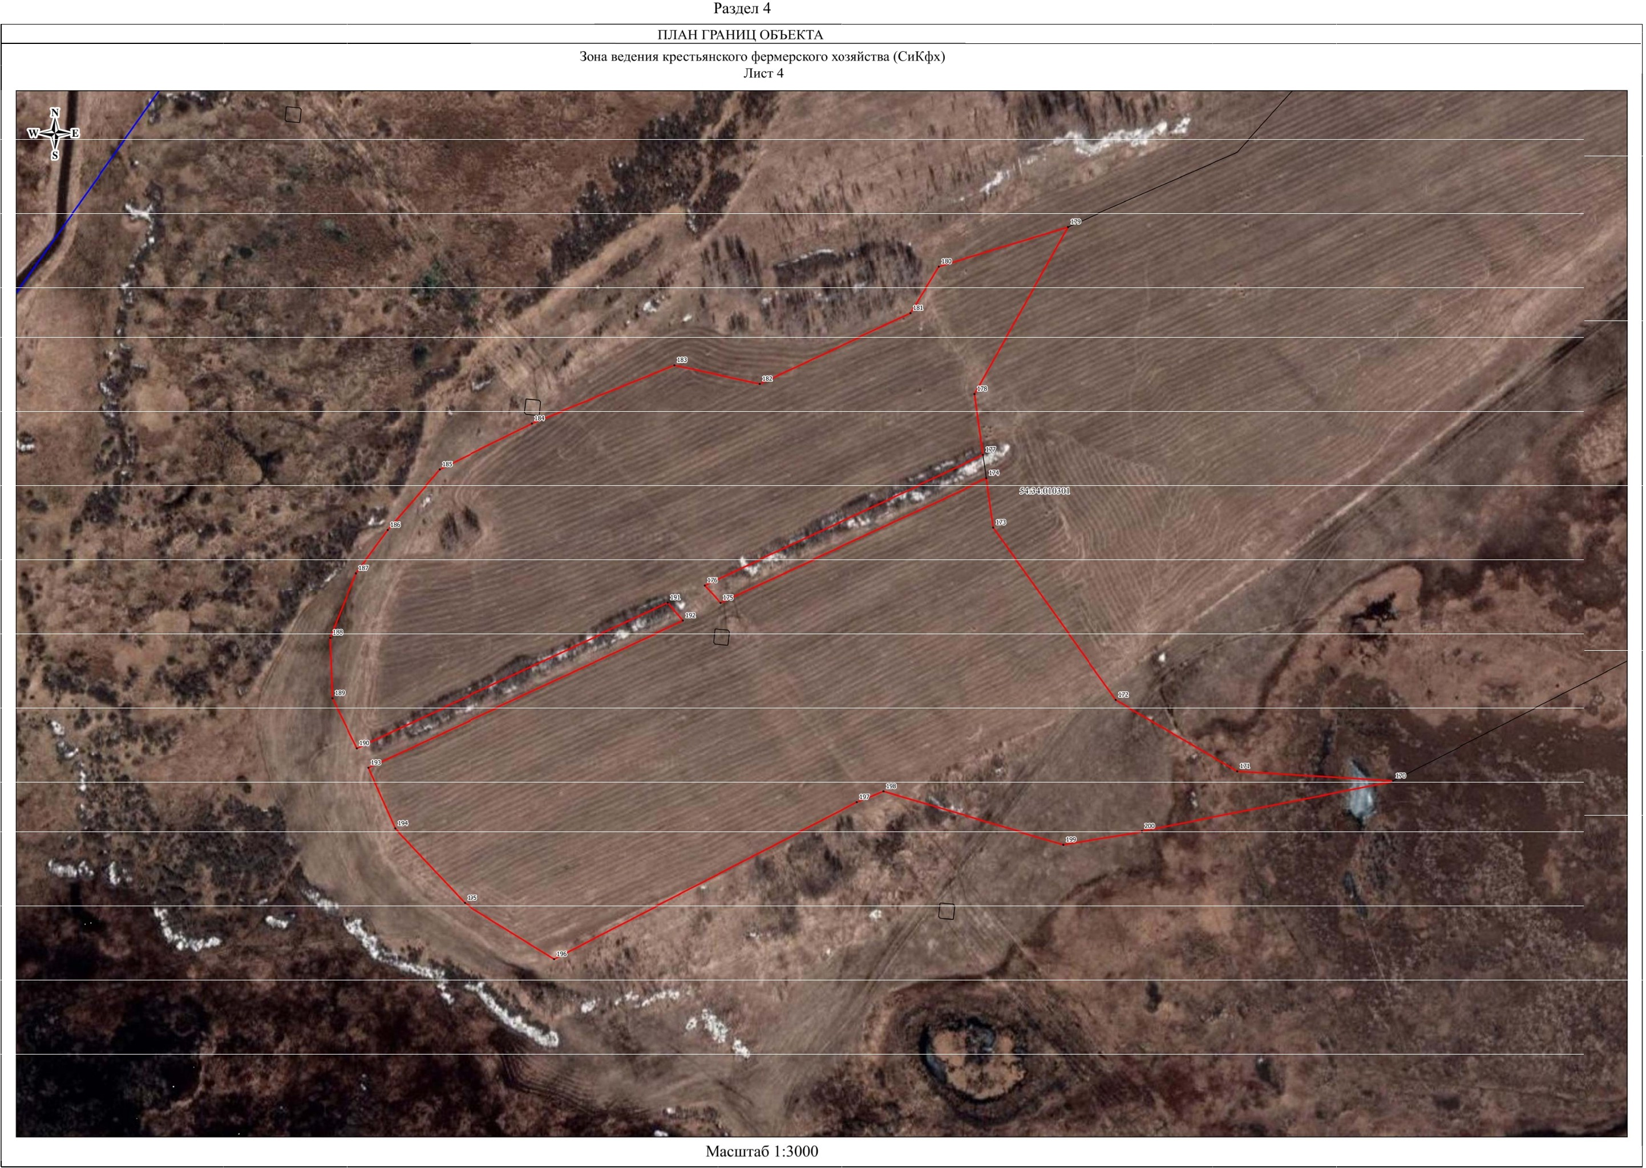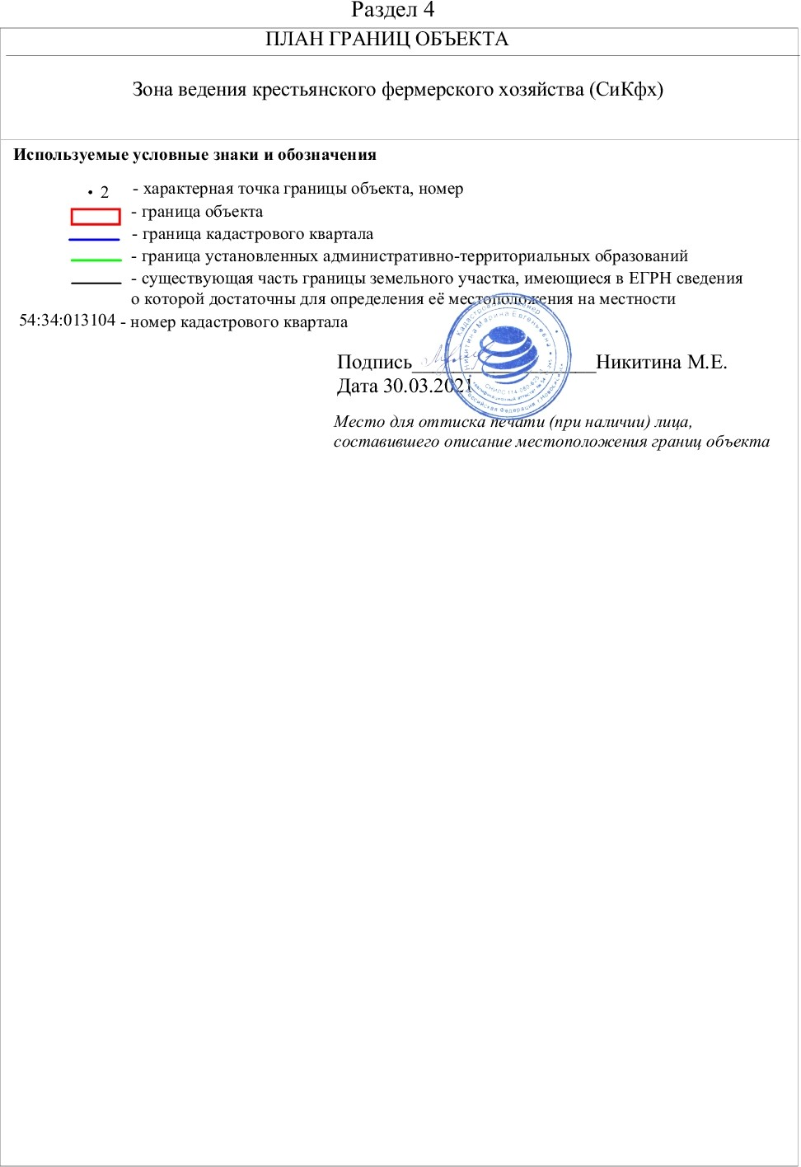

|  |  |  |
| --- | --- | --- |
| **Текстовое описание местоположения границ**  **населенных пунктов, территориальных зон, особо охраняемых природных территорий, зон с особыми условиями использования территорий** | | |
| **Прохождение границы** | | **Описание прохождения границы** |
| **от точки** | **до точки** |
| **1** | **2** | **3** |
| 1 | 2 | - |
| 2 | 3 | - |
| 3 | 4 | - |
| 4 | 5 | - |
| 5 | 6 | - |
| 6 | 7 | - |
| 7 | 8 | - |
| 8 | 9 | - |
| 9 | 10 | - |
| 10 | 11 | - |
| 11 | 12 | - |
| 12 | 13 | - |
| 13 | 14 | - |
| 14 | 15 | - |
| 15 | 16 | - |
| 16 | 17 | - |
| 17 | 18 | - |
| 18 | 19 | - |
| 19 | 20 | - |
| 20 | 1 | - |
| 21 | 22 | - |
| 22 | 23 | - |
| 23 | 24 | - |
| 24 | 25 | - |
| 25 | 21 | - |
| 26 | 27 | - |
| 27 | 28 | - |
| 28 | 29 | - |
| 29 | 30 | - |
| 30 | 26 | - |
| 31 | 32 | - |
| 32 | 33 | - |
| 33 | 34 | - |
| 34 | 35 | - |
| 35 | 36 | - |
| 36 | 37 | - |
|  |  |  |

|  |  |  |
| --- | --- | --- |
| **Текстовое описание местоположения границ**  **населенных пунктов, территориальных зон, особо охраняемых природных территорий, зон с особыми условиями использования территорий** | | |
| **Прохождение границы** | | **Описание прохождения границы** |
| **от точки** | **до точки** |
| **1** | **2** | **3** |
| 37 | 38 | - |
| 38 | 39 | - |
| 39 | 40 | - |
| 40 | 41 | - |
| 41 | 42 | - |
| 42 | 43 | - |
| 43 | 44 | - |
| 44 | 45 | - |
| 45 | 46 | - |
| 46 | 47 | - |
| 47 | 48 | - |
| 48 | 49 | - |
| 49 | 50 | - |
| 50 | 51 | - |
| 51 | 52 | - |
| 52 | 53 | - |
| 53 | 54 | - |
| 54 | 55 | - |
| 55 | 56 | - |
| 56 | 57 | - |
| 57 | 58 | - |
| 58 | 59 | - |
| 59 | 60 | - |
| 60 | 61 | - |
| 61 | 62 | - |
| 62 | 63 | - |
| 63 | 64 | - |
| 64 | 65 | - |
| 65 | 66 | - |
| 66 | 67 | - |
| 67 | 68 | - |
| 68 | 69 | - |
| 69 | 70 | - |
| 70 | 71 | - |
| 71 | 72 | - |
| 72 | 73 | - |
|  |  |  |

|  |  |  |
| --- | --- | --- |
| **Текстовое описание местоположения границ**  **населенных пунктов, территориальных зон, особо охраняемых природных территорий, зон с особыми условиями использования территорий** | | |
| **Прохождение границы** | | **Описание прохождения границы** |
| **от точки** | **до точки** |
| **1** | **2** | **3** |
| 73 | 74 | - |
| 74 | 75 | - |
| 75 | 76 | - |
| 76 | 77 | - |
| 77 | 78 | - |
| 78 | 79 | - |
| 79 | 80 | - |
| 80 | 81 | - |
| 81 | 82 | - |
| 82 | 83 | - |
| 83 | 84 | - |
| 84 | 85 | - |
| 85 | 86 | - |
| 86 | 87 | - |
| 87 | 88 | - |
| 88 | 31 | - |
| 89 | 90 | - |
| 90 | 91 | - |
| 91 | 92 | - |
| 92 | 93 | - |
| 93 | 94 | - |
| 94 | 95 | - |
| 95 | 96 | - |
| 96 | 97 | - |
| 97 | 98 | - |
| 98 | 99 | - |
| 99 | 100 | - |
| 100 | 101 | - |
| 101 | 102 | - |
| 102 | 103 | - |
| 103 | 104 | - |
| 104 | 89 | - |
| 105 | 106 | - |
| 106 | 107 | - |
| 107 | 108 | - |
| 108 | 109 | - |
|  |  |  |

|  |  |  |
| --- | --- | --- |
| **Текстовое описание местоположения границ**  **населенных пунктов, территориальных зон, особо охраняемых природных территорий, зон с особыми условиями использования территорий** | | |
| **Прохождение границы** | | **Описание прохождения границы** |
| **от точки** | **до точки** |
| **1** | **2** | **3** |
| 109 | 105 | - |
| 110 | 111 | - |
| 111 | 112 | - |
| 112 | 113 | - |
| 113 | 114 | - |
| 114 | 115 | - |
| 115 | 116 | - |
| 116 | 117 | - |
| 117 | 110 | - |
| 118 | 119 | - |
| 119 | 120 | - |
| 120 | 121 | - |
| 121 | 122 | - |
| 122 | 123 | - |
| 123 | 124 | - |
| 124 | 125 | - |
| 125 | 118 | - |
| 126 | 127 | - |
| 127 | 128 | - |
| 128 | 129 | - |
| 129 | 130 | - |
| 130 | 126 | - |
| 131 | 132 | - |
| 132 | 133 | - |
| 133 | 134 | - |
| 134 | 131 | - |
| 135 | 136 | - |
| 136 | 137 | - |
| 137 | 138 | - |
| 138 | 135 | - |
| 139 | 140 | - |
| 140 | 141 | - |
| 141 | 142 | - |
| 142 | 143 | - |
| 143 | 144 | - |
| 144 | 139 | - |
|  |  |  |

|  |  |  |
| --- | --- | --- |
| **Текстовое описание местоположения границ**  **населенных пунктов, территориальных зон, особо охраняемых природных территорий, зон с особыми условиями использования территорий** | | |
| **Прохождение границы** | | **Описание прохождения границы** |
| **от точки** | **до точки** |
| **1** | **2** | **3** |
| 145 | 146 | - |
| 146 | 147 | - |
| 147 | 148 | - |
| 148 | 149 | - |
| 149 | 150 | - |
| 150 | 151 | - |
| 151 | 145 | - |
| 152 | 153 | - |
| 153 | 154 | - |
| 154 | 155 | - |
| 155 | 156 | - |
| 156 | 157 | - |
| 157 | 158 | - |
| 158 | 159 | - |
| 159 | 160 | - |
| 160 | 161 | - |
| 161 | 162 | - |
| 162 | 163 | - |
| 163 | 164 | - |
| 164 | 165 | - |
| 165 | 166 | - |
| 166 | 167 | - |
| 167 | 168 | - |
| 168 | 169 | - |
| 169 | 152 | - |
| 170 | 171 | - |
| 171 | 172 | - |
| 172 | 173 | - |
| 173 | 174 | - |
| 174 | 175 | - |
| 175 | 176 | - |
| 176 | 177 | - |
| 177 | 178 | - |
| 178 | 179 | - |
| 179 | 180 | - |
| 180 | 181 | - |
|  |  |  |

|  |  |  |
| --- | --- | --- |
| **Текстовое описание местоположения границ**  **населенных пунктов, территориальных зон, особо охраняемых природных территорий, зон с особыми условиями использования территорий** | | |
| **Прохождение границы** | | **Описание прохождения границы** |
| **от точки** | **до точки** |
| **1** | **2** | **3** |
| 181 | 182 | - |
| 182 | 183 | - |
| 183 | 184 | - |
| 184 | 185 | - |
| 185 | 186 | - |
| 186 | 187 | - |
| 187 | 188 | - |
| 188 | 189 | - |
| 189 | 190 | - |
| 190 | 191 | - |
| 191 | 192 | - |
| 192 | 193 | - |
| 193 | 194 | - |
| 194 | 195 | - |
| 195 | 196 | - |
| 196 | 197 | - |
| 197 | 198 | - |
| 198 | 199 | - |
| 199 | 200 | - |
| 200 | 170 | - |
| 201 | 202 | - |
| 202 | 203 | - |
| 203 | 204 | - |
| 204 | 205 | - |
| 205 | 206 | - |
| 206 | 207 | - |
| 207 | 201 | - |
| 208 | 209 | - |
| 209 | 210 | - |
| 210 | 211 | - |
| 211 | 212 | - |
| 212 | 213 | - |
| 213 | 214 | - |
| 214 | 215 | - |
| 215 | 216 | - |
| 216 | 217 | - |
|  |  |  |

|  |  |  |
| --- | --- | --- |
| **Текстовое описание местоположения границ**  **населенных пунктов, территориальных зон, особо охраняемых природных территорий, зон с особыми условиями использования территорий** | | |
| **Прохождение границы** | | **Описание прохождения границы** |
| **от точки** | **до точки** |
| **1** | **2** | **3** |
| 217 | 218 | - |
| 218 | 208 | - |
| 219 | 220 | - |
| 220 | 221 | - |
| 221 | 222 | - |
| 222 | 223 | - |
| 223 | 224 | - |
| 224 | 225 | - |
| 225 | 226 | - |
| 226 | 227 | - |
| 227 | 228 | - |
| 228 | 229 | - |
| 229 | 230 | - |
| 230 | 231 | - |
| 231 | 219 | - |
|  | | |